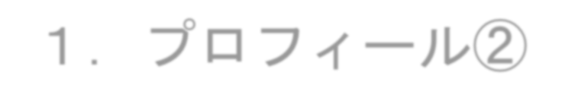
１．プロフィール②
記入日（ ）

父・母との関係
兄弟姉妹の名前と兄弟仲
小さい頃の思い出（家族などから聞いた話）

機関 | 校園名 | 印象に残っている出来事
保育所・幼稚園、こども園
小学校
中学校
高校・専門学校
みんなに知っておいてほしいこと

